东华大学研究生学位系统

学生操作手册

学位管理

论文开题管理

论文开题申请
应用场景：
学生开题完成后，在网上录入自己开题信息如：论文题目，论文类型、论文选题来源、论文预计开始日期、论文预计结束日期、及开题时间、参加开题报告专家组成员、专家组对开题报告的意见和建议等信息，确认信息无误后，提交给学院确认开题结果并且以附件形式上传开题报告。
操作说明：
点击左边功能菜单【学位管理】->【论文开题管理】->【论文开题申请】进入学生论文开题申请主界面如图1.1.1-1
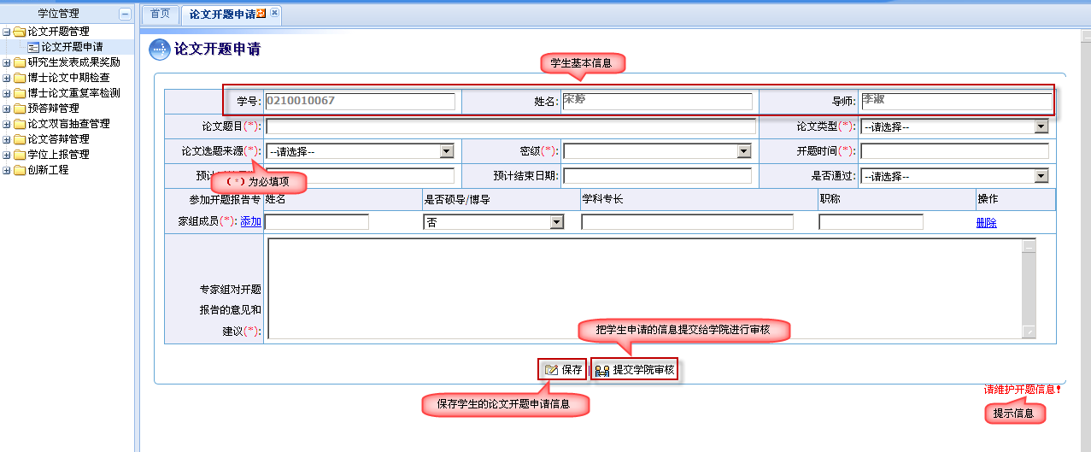
图1.1.1-1
论文开题申请，只能是未离校的研究生才能进行论文开题申请，
点击参加开题报告专家组成员中的添加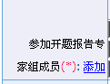，可以添加要参加开题报告专家的信息。
提示信息，根据审核状态的不通过提示信息将显示不同的提示内容。
点击保存按钮，可以保存学生的论文开题申请，如图1.1.1-2
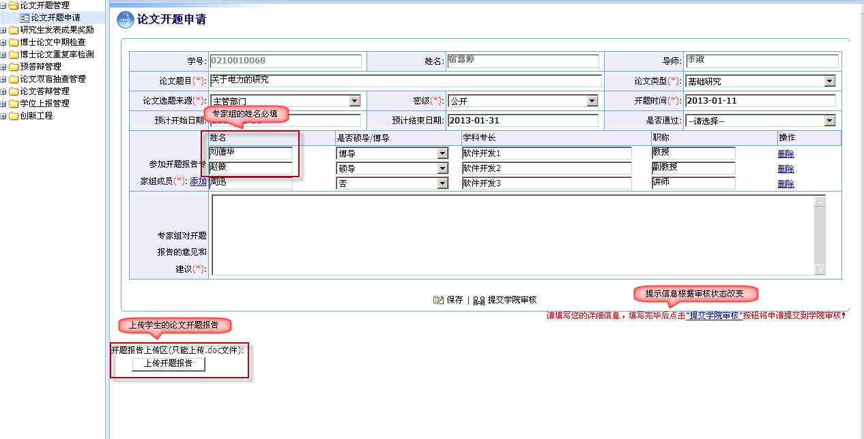
图1.1.1-2
维护参见开题报告专家组成员的信息时，专家的姓名必须填写。
点击开题报告上传区中的上传开题报告按钮，上传学生的论文开题报告，只能上传.doc的文件
点击提交学院按钮，把学生的开题申请信息提交给学院进行审核，其中提交时要判断学生是否上传了开题报告
上传开题报告之后，开题报告上传区显示为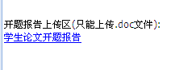，学生可以点击学生论文开题报告下载之前上传的开题报告文件。
点击收回按钮，学生可以对提交学院审核的论文开题申请信息同时在学院还未进行审核的时候，进行收回修改操作。

发表成果奖励

发表成果奖励学生申请

学生点击 选择已经同步过来的成果信息提供申请奖励，并且自动生成奖励金额。记录申请时间，与奖励金额异议信息与备注信息
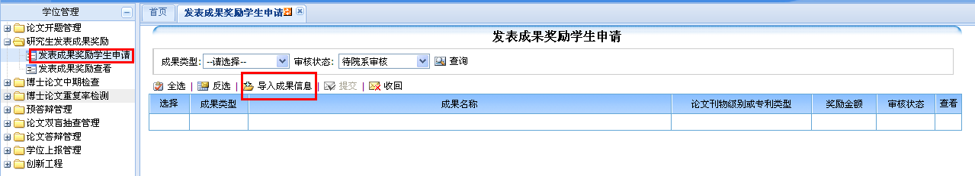
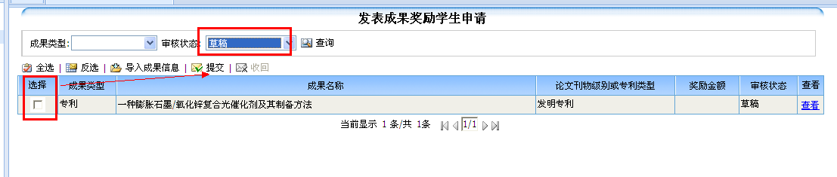

论文双盲抽查管理

学生盲审申请
应用场景：
已经开题并且培养环节完成撰写好学位论文，并且学位论文达到要求的硕士生可在网上申请论文盲审，并提交给导师审核。
操作说明：
点击左边功能菜单【学位管理】->【论文双盲抽查管理】->【学生盲审申请】进入学生盲审申请，如图1.2.1-1
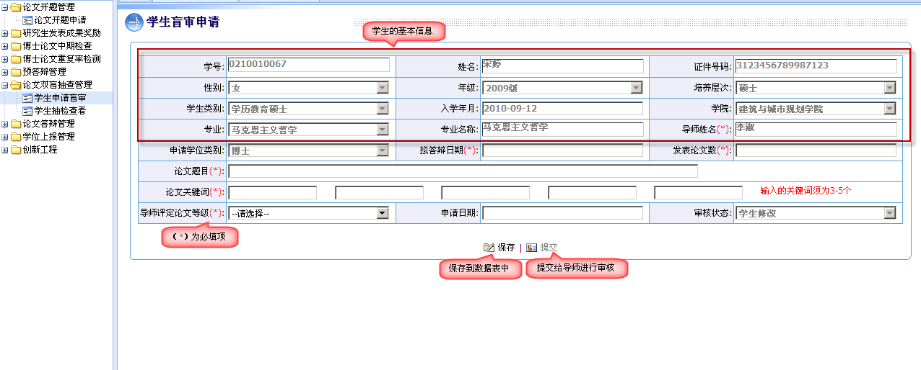
图1.2.1-1
其中学生的基本信息不可以维护。
点击保存按钮，学生可以把申请的盲审信息保存到数据表中。
点击提交按钮，学生可以把申请信息提交给导师审核。
如果学生对自己申请的信息有疑义，可以点击收回按钮，把已经提交给导师，但是导师还没有审核的数据给收回。
学生分配盲审号之后，可以从上海市盲审系统中进行抽检了，如图1.2.2-2
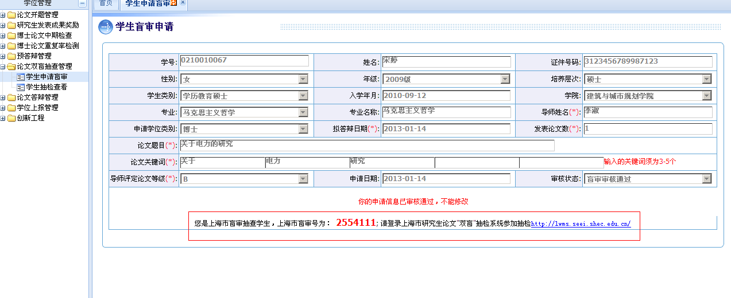
图1.2.2-2

博士论文中期检查

论文中期检查申请
应用场景：
学生（博士）开题后，学生申请中期检查，学生需要上传论文中期检查的报告，录入论文中期时间，学生必须进行上传，未上传附件不允许提交申请。
操作说明：
点击左边功能菜单【学位管理】->【博士论文中期检查】->【论文中期检查申请】进入论文中期检查申请，如图1.3.1-1
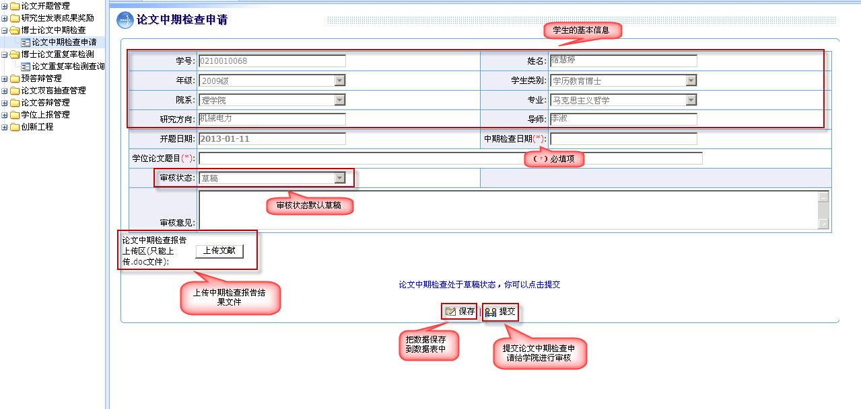
图1.3.1-1
维护学生的论文中期检查申请信息。
点击论文中期检查报告上传区的上传文献按钮，上传学生的论文中期检查报告，上传文献之后，可以点击下载刚上传的学生论文中期检查报告。
点击保存按钮，把论文中期检查申请信息保存到数据表中。
点击提交按钮，把论文中期检查申请信息提交给学院进行审核，提交时必须要上传论文中期检查报告上传文件，提交之后可以点击下载学生的论文中期检查报告，也可以点击收回按钮，收回院系还没审核的申请信息，即待审核的申请信息。

预答辩管理

学生预答辩申请
应用场景：
博士生在论文中期检查通过，博士申请预答辩。预答辩需要学生录入信息包括：论文题目、论文主题词、预答辩委员、预答辩时间、预答辩地点、会议的开始时间。
操作说明：
点击左边功能菜单【学位管理】->【预答辩管理】->【学生预答辩申请】进入学生预答辩申请，如图1.4.1-1
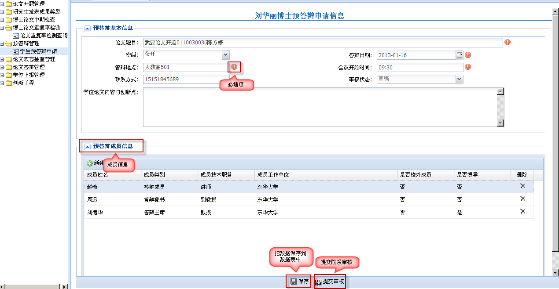
图1.4.1-1
会议开始时间为时间格式为英文半角的24小时制
点击保存按钮，可以把数据保存到数据表中。
点击提交审核按钮，可以把数据提交给学院进行审核，提交申请后不能维护数据。
点击收回按钮，可以把数据收回重新进行修改。

博士论文重复率检测

论文重复率检测查询
应用场景：
学生可以查看到重复率数值与下载学位班上传的PDF文件,打印反馈表
操作说明：
点击左边功能菜单【学位管理】->【博士论文重复率检测】->【论文重复率检测查询】在此可以查看到 论文重复率检测查询页面，如图1.5.1-1: 学生可对论文重复率检测结果进行查看，学期默认为当前学期，检测批次默认为1，学生可导出查询出的论文重复率检测数据。
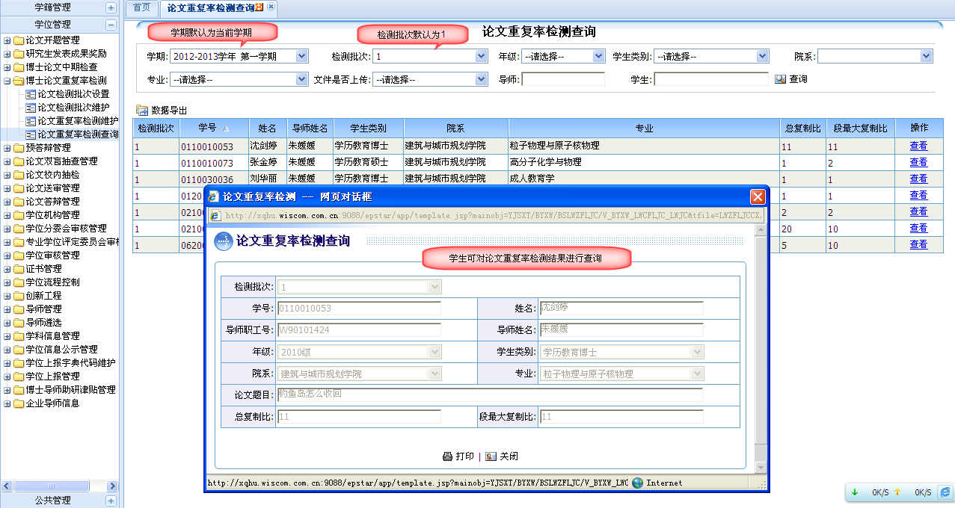
图1.5.1-1

论文答辩管理

我的学位自助
应用场景：
博士论文中期考查通过、预答辩申请通过，论文重复率审核的博士、参加上海双盲抽检过，参加上海双盲抽检为未抽中的硕士需再次参加校内抽检的学生，学生在满足答辩条件后，可以在网上进行答辩申请，确认以下信息填写完毕后，可以提交答辩申请打印答辩申请表信息。
操作说明：
点击左边功能菜单【学位管理】->【论文答辩管理】->【我的学位自助】进入我的学位自助主界面，如图1.6.1-1
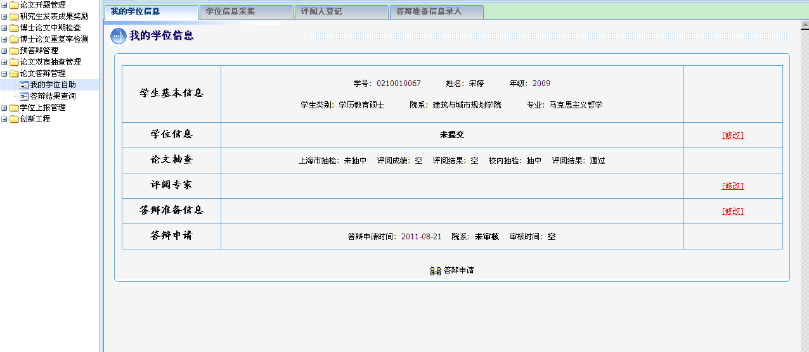
图1.6.1-1
- 我的学位信息
答辩申请首页信息包括，学生基本信息（学号、姓名、学生类别、院系、专业、年级），学生的学位信息（学位上报信息），学生论文抽检信息【学生上海双盲抽检信息（抽中：评阅结果，评阅成绩、未抽中）校内抽检信息（抽中：校内容盲审评阅结果、未抽中）】，评阅专家信息，答辩准备信息，答辩申请状态。
如果是博士生，还有预答辩信息。
- 学生信息采集
学生维护自己的最终学位上报信息。
- 评阅人登记
评阅信息录入：论文题目、论文题目英文名、论文起始日期、论文截止日期、论文字数、论文是否涉密、明审评阅专家信息。
- 答辩准备信息录入
答辩时间、答辩地点、答辩开始时间、答辩委员会主席姓名、答辩主席工作单位、职称、职务、答辩委员会成员名单，答辩秘书。
- 博士预答辩的信息
论文题目、论文主题词、预答辩委员、预答辩时间、预答辩地点、会议的开始时间，预答辩的结果信息，方便秘书审核时进行查看。

答辩结果信息查询
应用场景：
研究生部、学院、导师、学位办等单位和个人可以根据权限查看和导出学生的答辩结果。
操作说明：
点击左边功能菜单【学位管理】->【论文答辩管理】->【答辩结果信息查询】进入答辩结果信息查询主界面，如图1.8.3-1
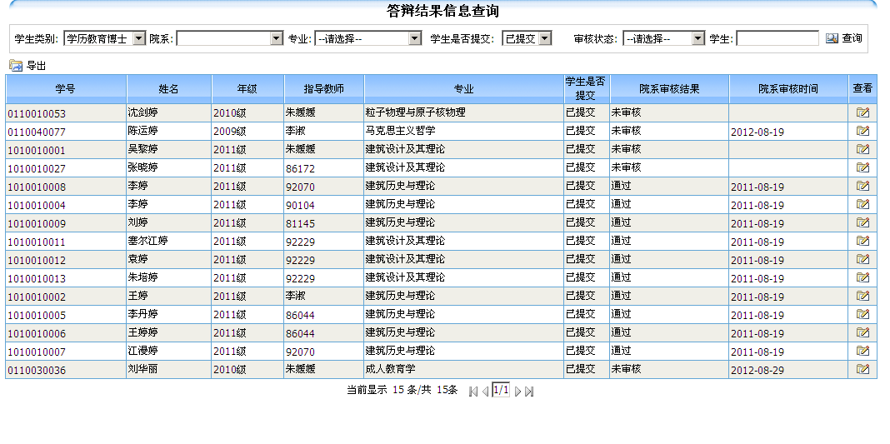
图1.8.3-1

